»KONČNO« zadnji dan v tem tednu. Vem, da ste že utrujeni.
Še to in čaka vas dva dni počitka. Izkoristite ga.
Uživajte do ponedeljka, ko pa se spet »vidimo in slišimo«.
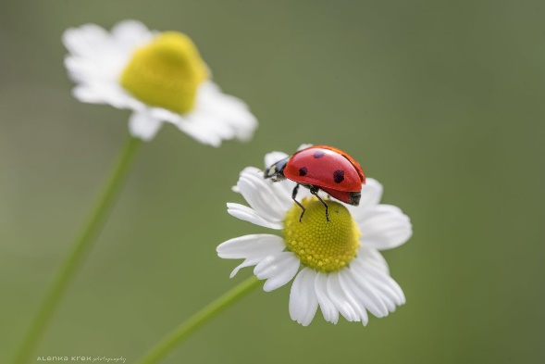
Lep pomladni pozdrav,
Vaša razredničarka Zlata

PETEK, 20.3.2020
Rešitve nalog, sreda 18.3.
- Upam, da si pravilno računal na spletni strani. Tam so ti že obrazki povedali, če si imel kje napako.
MAT

Naloge prepiši v zvezek, izračunaj in napiši odgovor!

- Miha je zbral 35786 sličic. Nalepil jih bo v album, na vsako stran po 14. Koliko strani albuma bo napolnil? Koliko sličic mu bo ostalo?

- Kolesar v eni uri prevozi 67km. Koliko km prevozi v enem dnevu?

- Deljenec je 467493, delitelj je 63. Koliko je količnik?

- Ana je nabrala 68 kamenčkov. Tina pa 6-krat več. Dali jih bosta škatlo in si jih razdelili na pol. Koliko kamenčkov bo dobila vsaka?

ŠPO
Če imaš možnost, si oglej spodnjo povezavo in dobil-a boš eno idejo za zabavno igo, ki so jo lahko sam-a pripraviš. Če imaš kredo si jo lahko narišeš na dvorišču (če imaš možnost) in jo uporabljaš večkrat. Poskusite vsi družinski člani. Mislim, da je lahko zelo zabavno.
Priporočam pa, da greš na sprehod sam-a ali s starši. Še vedno velja: NE DRUŽI SE S SOŠOLCI IN PRIJATELJI.
https://www.pinterest.com/pin/230668812462245406/?nic_v1=1a%2FHjle5GJA6GJ18wg0QAEjOK3DE28Q70IfUhZ7tM1BsrE0oQSiujamprJYKPIHXe%2F

Likovni pouk:
- Včeraj si pri SLO prebral pravljico Boter petelin in njegova zgodba.
- Odpri berilo in še enkrat preberi pravljico.
- Predstavljaj si, da si ilustrator in moraš pravljico o petelinu ilustrirati. Med naštetimi izberi en motiv:
Živali opazujejo razbojnike
Živali prestrašijo razbojnike
Živali počivajo v razbojniški hiši
Živali napadejo razbojnika
Poišči del besedila, s pomočjo katerega boš lahko natančno narisal svoj izbrani motiv. Še enkrat ga preberi.
Pravljico ilustriraj v zvezek za SLO, motiv lahko prikažeš na eni ali dveh straneh. Ilustracija naj bo čim bolj podobna opisu dogajanja v pravljici. Nariši s svinčnikom in natančno pobarvaj s suhimi barvicami.
Pri risanju ti želim veliko zabave.

Lep vikend, ostanite zdravi in se » vidimo » spet v ponedeljek. Vsem skupaj lep pozdrav in hvala, ker se trudite. Skupaj nam bo uspelo.
Učiteljica Zlata

